Череповецкий государственный университет
Кафедра «Математического и программного обеспечения ЭВМ»
ОТЧЕТ
ПО ЛАБОРАТОРНОЙ РАБОТЕ №2
по дисциплине «Теория информации»

Коды Фано и Хаффмана

Принял:
преподаватель Е.Н. Руденко

подпись, дата
Выполнила: Пикалова А.С.
студентка гр. 1ПИб-01-1п-21

подпись, дата
Череповец, 2022

Реферат
Предметом исследования является кодирование и декодирование по методу Фано и Хаффмана.
Цель работы – научиться кодировать и декодировать по методу Фано и Хаффмана
В ходе работы проводилось кодирование по методу Фано алфавита из разного количества букв букв, кодирование всевозможных двухбуквенных и трехбуквенных комбинаций, пяти букв равновероятно встречающихся, двухбуквенных комбинаций четырех букв, всевозможных четырехбуквенных слов, сравнивалась эффективность кодов Фано и Хаффмана при кодировании алфавита.
В результате были получены все кодировки и сделано сравнение эффективности кодов.

Введение

Коды Фано и Хаффмана являются оптимальными и префиксными. При построении искомых кодов будем применять как традиционный табличный способ кодирования, так и использовать "кодовые деревья".

При кодировании по Фано все сообщения записываются в таблицу по степени убывания вероятности и разбиваются на две группы примерно (насколько это возможно) равной вероятности. Соответственно этой процедуре из корня кодового дерева исходят два ребра, которым в качестве весов присваиваются полученные вероятности. Двум образовавшимся вершинам приписывают кодовые символы 0 и 1. Затем каждая из групп вероятностей вновь делится на две подгруппы примерно равной вероятности. В соответствии с этим из каждой вершины 0 и 1 исходят по два ребра с весами, равными вероятностям подгрупп, а вновь образованным вершинам приписывают символы 00 и 01, 10 и 11. В результате многократного повторения процедуры разделения вероятностей и образования вершин приходим к ситуации, когда в качестве веса, приписанного ребру бинарного дерева, выступает вероятность одного из данных сообщений. В этом случае вновь образованная вершина оказывается листом дерева, т.к. процесс деления вероятностей для нее завершен. Задача кодирования считается решенной, когда на всех ветвях кодового бинарного дерева образуются листья.

Задачи по кодированию
- Проведите кодирование по методу Фано алфавита из четырех букв, вероятности которых равны 0,4; 0,3; 0,2 и 0,1.
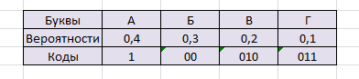
Решение (с использованием кодового дерева)
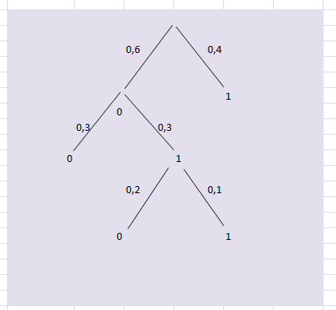

- Алфавит содержит 7 букв, которые встречаются с вероятностями 0,4; 0,2; 0,1; 0,1; 0,1; 0,05; 0,05.
Осуществите кодирование по методу Фано.
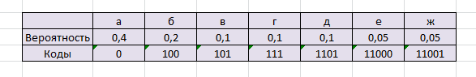

Решение (с использованием кодового дерева)
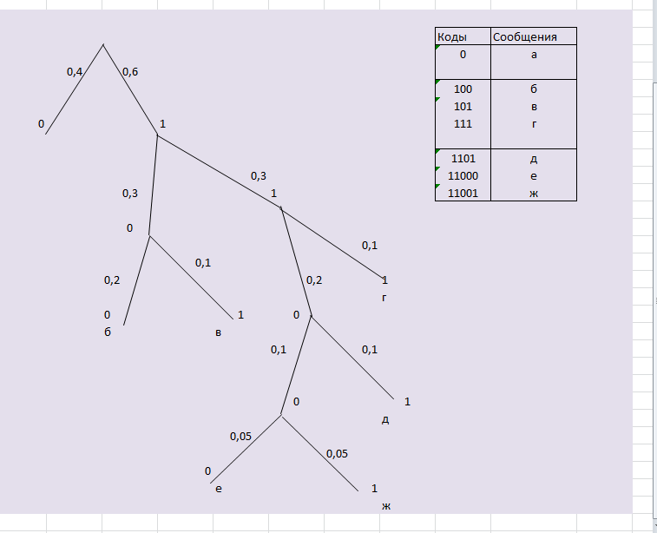
- Алфавит состоит из двух букв, и , встречающихся с вероятностями 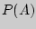 = 0,8 и 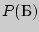 = 0,2.
Примените метод Фано к кодированию всевозможных двухбуквенных и трехбуквенных комбинаций.
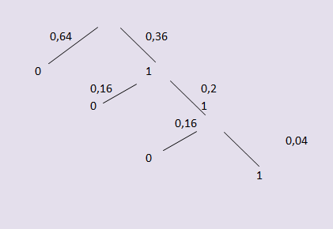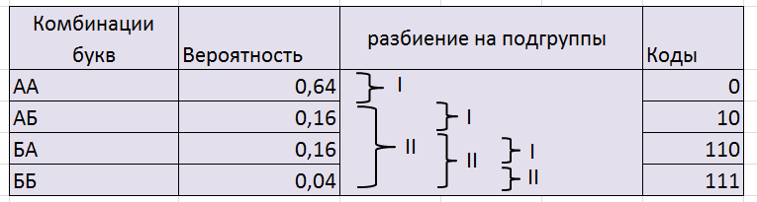

- Проведите кодирование по методу Хаффмана трехбуквенных слов из предыдущей задачи.
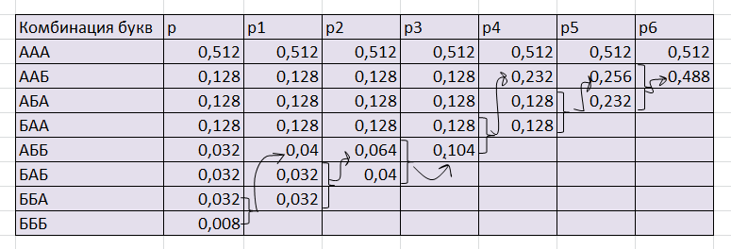
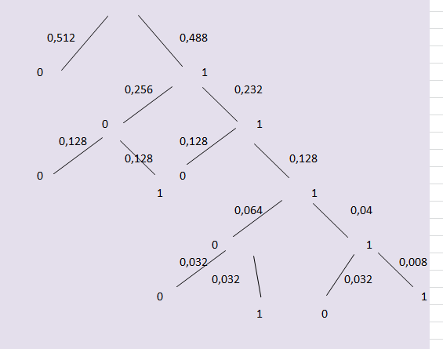
- Проведите кодирование 7 букв из задачи 302 по методу Хаффмана.
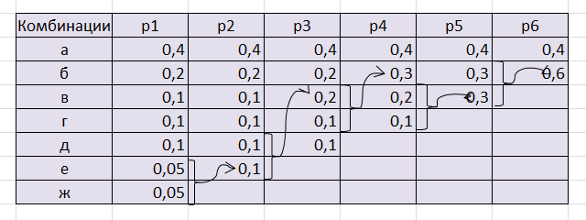

Заключение
В ходе работы я проводила кодирование по методу Фано алфавита из разного количества букв, кодирование всевозможных двухбуквенных и трехбуквенных комбинаций, пяти букв равновероятно встречающихся, двухбуквенных комбинаций четырех букв, всевозможных четырехбуквенных слов, сравнивалась эффективность кодов Фано и Хаффмана при кодировании алфавита.
Я научилась кодировать и декодировать, особенно мне понравилась работа с "кодовыми деревьями".
Вопросы для самоконтроля
- Как определяется среднее число элементарных сигналов, приходящихся на одну букву алфавита?

2. Префиксные коды.
3. Сколько требуется двоичных знаков для записи кодированного сообщения?
4. На чем основано построение кода Фано?
5. Что такое сжатие алфавита?
6. Какой код самый выгодный?
7. Основная теорема о кодировании.
8. Энтропия конкретных типов сообщений.

Список использованных источников
1 Советов, Б. Я. Информационная технология [Текст] : Учеб. для студ. вузов по спец. «Автоматизир. системы обраб. информ. и управления» / Б. Я. Советов. – М. : Высш. шк., 1994. – 366 c.
2 Дмитриев, В. И. Прикладная теория информации [Текст] : Учеб. для студ. вузов по спец. «Автоматизированные системы обработки информации и управления» / В. И. Дмитриев. – М. : Высш. шк., 1989. – 320 с. : ил.
3 ГОСТ 7.32–2001. Отчёт о научно-исследовательской работе. Структура и правила оформления [Текст]. – Взамен ГОСТ 7.32–91 ; введ. 2001–07–01. – Минск : Межгос. совет по стандартизации, метрологии и сертификации ; М. : Изд-во стандартов, 2001. – 16 с. – (Система стандартов по информации, библиотечному и издательскому делу).
4 Теоретические основы информационных процессов [Текст] : Учеб. пособие для вузов по спец. «Автоматизация и механизация процессов обработки и выдачи информации» / Л. Ф. Куликовский, В. В. Мотов. – М. : Высш. шк., 1987. – 248 с.

